VYCHÁZÍ V TÝDNU OD 4.9.
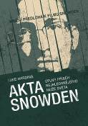
Akta Snowden
Luke Harding

Obor: moderní historie
Pro čtenáře od 14 let
Počet stran: 320
Vazba: vázaná
Rozměr: 145 x 205 mm
Doporučená cena: 399 Kč
Datum vydání: 4/9/2017

Hrdina dnešní doby? Nebo naopak vlastizrádce, který má být souzen? Názory se různí. Kdo je však ve skutečnosti Edward Snowden? Jaká je jeho motivace, jak se odvíjel celý příběh vynesení přísně tajných informací, které otřásly nejen občanskou veřejností, ale i politickou scénou? Odpovědi na tyto, ale i další otázky naleznete v knize renomovaného novináře Luka Hardinga, jenž stvořil fakty nabitou publikaci, která se čte jako napínavý špionážní román.

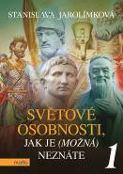
Světové osobnosti, jak je (možná) neznáte 1
Stanislava Jarolímková

Ilustrace: Štěpán Zavadil
Obor: historie
Pro čtenáře od 12 let
Počet stran: 304
Vazba: vázaná
Rozměr: 145 x 205 mm
Doporučená cena: 249 Kč
Datum vydání: 7/9/2017

Víte, že hunský vládce Attila mohl díky dědečkovi studovat v Římské říši a díky mamince měl placatý nos? Že Alexandr Makedonský hledal v Indii lidi s ušima až na zem a historik Herodotos psal o mravencích velkých jako liška? A že Sokrates s velkou pravděpodobností neřekl „Vím, že nic nevím“ a jeho žena Xantipa si nezaslouží svou špatnou pověst?

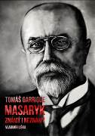
Tomáš Garrigue Masaryk:
známý i neznámý
Vladimír Liška

Obor: životopis
Pro čtenáře od 12 let
Počet stran: 208
Vazba: vázaná
Rozměr: 145 x 205 mm
Doporučená cena: 249 Kč
Datum vydání: 7/9/2017

Tato kniha není souhrnnou biografií T. G. Masaryka a neklade si za cíl ukázat ho v celé jeho osobnostní šíři. Zabývá se především některými klíčovými dramatickými, jistým způsobem dokonce záhadnými momenty Masarykova života s cílem poznat, jaký byl vlastně člověk, co považoval za zásadní a důležité a jak se dokázal
vyrovnat s krizovými situacemi. Měl obrovskou duševní sílu a optimistickou vyrovnanost, které mu pomáhaly překonávat těžkosti, nástrahy či rány osudu, jenž mu nebyl vždy příznivě nakloněn.

VYCHÁZÍ V TÝDNU OD 11.9.


Jed pro Litviněnka
Luke Harding

Obor: historie
Pro čtenáře od 14 let
Počet stran: 408
Vazba: vázaná
Rozměr: 145 x 205 mm
Doporučená cena: 449 Kč
Datum vydání: 11/9/2017

Kniha renomovaného novináře a bývalého moskevského korespondenta listu Guardian Luka Hardinga jedinečným a poutavým způsobem mapuje příběh vraždy bývalého agenta FSB Alexandera Litviněnka, přičemž celou událost zasazuje do širšího kontextu vlády a politiky Vladimira Putina. Harding podává ucelený náhled do specifické společnosti agentů FSB, informátorů MI6, praní špinavých peněz, jaderných vědců, nemocničních doktorů, akademiků a londýnských policejních důstojníků, jež se stala součástí vyšetřování.

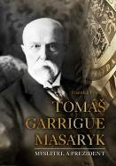
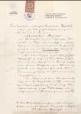
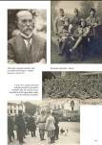
Tomáš Garrigue Masaryk
Myslitel a prezident
František Emmert

Obor: beletrie pro dospělé
Pro čtenáře od 12 let
Počet stran: 216
Vazba: vázaná
Rozměr: 210 x 297 mm
Doporučená cena: 690 Kč
Datum vydání: 11/9/2017

Pedagog, filozof, politik, první československý prezident. Tomáš Garrigue Masaryk je osobnost, která se nesmazatelně zapsala nejen do našich dějin. Tato unikátní publikace mapuje jeho život, ale i dobu, ve které žil: Dětství a studentská léta, přibližuje jeho činnost vědce i politika, představuje jeho rodinu i blízké spolupracovníky. Poutavý text doprovází přes 400 dobových fotografií i osobní dokumenty jako například rodný list a diplomatický pas.

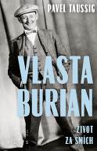
Vlasta Burian
Život za smích
Pavel Taussig

Obor: beletrie pro dospělé
Pro čtenáře od 15 let
Počet stran: 176
Vazba: vázaná
Rozměr: 120 x 185 mm
Doporučená cena: 269 Kč
Sazba DPH: 10%
EAN: 9788025907160
Datum vydání: 11/9/2017

Vlasta Burian je v povědomí Čechů znám především jako filmová hvězda první republiky. I v době okupace zářil Burian na stříbrném plátně v českých komediích, které měly u porobeného obyvatelstva navodit pozitivní pocit a dojem idylického života v kulisách Protektorátu. Je ale tak nesporné, že po válce odsouzený a zostuzený Burian skutečně kolaboroval? Jaké byly poválečného osudy tohoto herce? Málokdo ví, že pracoval i jako pomocná síla na krkonošské boudě... Kniha přináší nově objevená fakta a vzpomínky očitých svědků!

VYCHÁZÍ V TÝNDU OD 18.9.
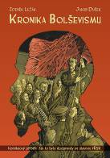
Kronika bolševismu
Komiksový příběh: Jak to bylo doopravdy se slavnou VŘSR
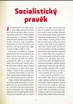
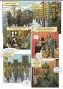
Zdeněk Ležák

Ilustrace: Jakub Dušek
Obor: komiks
Pro čtenáře od 15 let
Počet stran: 160
Vazba: vázaná
Rozměr: 210 x 297 mm
Doporučená cena: 399 Kč
Datum vydání: 18/9/2017

V jaké situaci se nachází Rusko v říjnu 1917? Válkou vyčerpaná země se zbavila carského samoděržaví, nadále ale bojuje proti mocnostem. Přichází bolševická revoluce! Sledujte, jak vzniká první stát pod diktaturou proletariátu. A nahlédněte do života Lenina, ale i do 19. století, kdy se rodí socialismus, z něhož vzklíčí komunismus, marxismus, leninismus a další ismy. Zní to jako encyklopedie? Kdepak! Tohle všechno tu projdete zábavně a komiksově!

VYCHÁZÍ V TÝDNU OD 25.9.

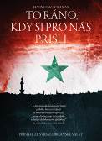
To ráno, kdy si pro nás přišli...
Janine di Giovanni

Obor: historie
Pro čtenáře od 15 let
Počet stran: 208
Vazba: vázaná
Rozměr: 145 x 205 mm
Doporučená cena: 299 Kč
Datum vydání: 25/9/2017

Téma občanské války v Sýrii plní již několik let zpravodajské relace sdělovacích prostředků. Sledujeme reportáže, dozvídáme se o postojích politiků, nicméně celý konflikt už vnímáme spíše jako sled děsivých čísel. Co je však za těmito čísly? Jsou to především osudy konkrétních lidí, kterým válka sebrala domov, blízké, lidskou důstojnost či je donutila k hromadné emigraci. A právě o těchto lidech je tato kniha. Kniha sestávající z osobních výpovědí, které lépe než co jiného ilustrují, co je skutečně válka.

